**Организация работы в детском саду по обучению пейзажному рисованию**

Работа по обучению детей рисованию пейзажа проводилась в ГБОУ школа №1015 СПДО №3 г. Москвы. Были выбраны 8 детей, постоянно посещающие детский сад.

Работа  по развитию детского изобразительного творчества в рисовании природы была нацелена на формирование у каждого ребёнка нравственно-этических чувств при встрече с прекрасным в природе и искусстве при знакомстве с пейзажной живописью.  
 Для развития эстетического восприятия и творческого подхода старших дошкольников к пейзажному рисованию по методике Л. Компанцевой были использованы следующие методы и приёмы:

* Наблюдение явлений природы, передающих общее содержание стихотворения;
* Беседа о средствах выразительности поэтического произведения с последующим обсуждением содержания рисунка;
* Предварительное наблюдение и рассматривание картин и иллюстраций, отражающих поэтические образы;
* Рисование только на основе восприятия поэтического произведения;
* Показ некоторых приёмов  изображения, анализ рисунков, выявляющий степень развития творчества ребёнка при передаче поэтического образа.

   При подборе художественных произведений мы руководствуемся следующими требованиями к ним:

* Произведения должны быть реалистическими и высокохудожественными;
* По своей тематике оно должно быть близко и понятно детям;
* Дети должны иметь запас представлений и знаний о явлениях и предметах, художественно отражённых в картине;
* Художественные картины должны отражать эмоциональное воздействие на детей, вызывать живой отклик.

**Апробация серии занятий по развитию пейзажного творчества старших дошкольников**

Следуя художественным задачам, которые направлены на формирование эмоционально-эстетического отношения детей к природе и последующего изображения её в рисунках, нами была разработана и апробирована серия занятий для старших дошкольников по рисованию образов весенней природы:

* Занятие №1 на тему: «Ранняя весна»
* Занятие №2 на тему: «Первые весенние цветы – крокусы»
* Занятие №3 на тему: «Цветущая верба»
* Занятие №4 на тему: «Дерево весной. Береза»
* Занятие №5 на тему: «Цветущая весна. Ветки сирени»
* Рассматривание репродукций картин художников, открытки в зоне изобразительной деятельности.

1. **Конспект занятия по рисованию в подготовительной группе**

**на тему: «Ранняя весна»**

**Цель:**

Вызвать у детей интерес к пейзажной живописи.

**Программное содержание:**

Учить детей изображать картину ранней весны; использовать в рисунке разные художественные материалы.

Развивать умение пользоваться палитрой для приготовления нужного оттенка цвета, пробы краски; разбавлять акварельные краски водой для получения светлых тонов.

Развивать у детей эстетическое восприятие весенней природы. Воспитывать любовь к родному краю.

**Методические приёмы:**

Рассказ воспитателя, художественное слово, музыкальное сопровождение.

**Предварительная работа:**

Наблюдение на прогулке за весенними проявлениями в природе, рассматривание иллюстраций с весенними пейзажами, составление рассказов по ним, чтение и заучивание стихотворений о весне.

**Материалы:**

Репродукции картин о весне, бумага для акварели формата А3, краски акварельные и гуашевые, цветные карандаши, палитра, кисти разного размера, стаканчики с водой, салфетки, пробники.

**Ход занятия:**

*Воспитатель:*Наша земля прекрасна во все времена года, и каждое время прекрасно по-своему. Но есть в природе время, когда природа пробуждается от зимнего сна и вся живёт ожиданием тепла, солнца. Как вы думаете, когда это бывает?

*Дети:* Это бывает весной.

*Воспитатель:* Действительно, это происходит весной. Какое ласковое и нежное слово – весна! И нет уже сна. Что-то радостное, беспокойное звучит в этом имени. Весна несёт всем радость жизни, радость творчества, деятельности! Это чувство охватывает всех людей, и поэты пишут стихи, композиторы – музыку, художники – свои картины. Сейчас я прочитаю стихотворения о весне, а вы закройте глаза и представьте то, о чём я буду говорить…

Ещё в полях белеет снег,  
А воды уж весной шумят –  
Бегут и будят сонный брег,  
Бегут и блещут и гласят…

Они гласят во все концы;  
Весна идёт, весна идёт!  
Мы молодой весны гонцы,  
Она нас выслала вперёд.  
(Ф. Тютчев)

Гонимы вешними лучами,  
С окрестных гор уже снега  
Сбежали мутными ручьями  
На потоплённые луга.  
Улыбкой ясною природа  
Сквозь сон встречает утро года.  
(А. Пушкин)

*Воспитатель:* Ребята, какую вы представили весну из этих стихотворений? Какое настроение передали поэты?

*Дети:*Весна теплая, шумная, звонкая и весёлая.

Поэты передали радостное настроение.

*Воспитатель:* Мы с вами много читали стихов о весне, и все они радостные. Как вы думаете, почему?

*Дети:* Заканчивается зима, уходят холода и морозы. Наступает весна. Ярче светит солнце, становится теплее. Темнеет и тает снег, появляются первые проталины, подснежники. Птицы возвращаются с юга и поют свои весёлые песни.

*Воспитатель:* Ребята, вспомните, как русские поэты называют весну?

*Дети:* Русские поэты называют весну красавицей, румяной, молодой, прекрасной.

*Воспитатель:* Весна приходит со своей палитрой красок. Какие же цвета она приносит?

Воспитатель привлекает внимание детей к выставке репродукций картин о весне, даёт возможность рассмотреть их.

*Дети:* Ранней весной – чистое голубое небо, ярко светит солнце. На водоёмах начинает таять лёд, на полянах тает снег и уже видны проталины с засохшей травой. Кое-где уже пробиваются первые весенние цветы-подснежники. Деревья стоят ещё голые, но готовые проснуться от зимнего сна, на кустах вербы появились пушистые серебристые почки.

*Физкультминутка «Станем мы деревьями»*

Станем мы деревьями  
(шагают на месте)

Сильными, большими.  
Ноги – это корни,  
(ноги на ширине плеч, руки на поясе)

Их расставим шире,  
Чтоб держали дерево,  
(кулак на кулак)

Падать не давали,  
Из глубин подземных  
(наклонились, ладони чашечкой)

Воду доставали,  
Наше тело – прочный ствол.  
(разогнуться, ладонями по телу сверху вниз)

Он чуть-чуть качается.  
И своей верхушкой  
(руки шалашиком)

В небо упирается.  
Наши руки – ветви,  
(раскрыть ладони, развести пальцы)

Крону образуют.  
(смыкают пальцы)

Вместе им не страшно,  
(качают головой)

Если ветры дуют.  
(качают руками над головой)

*Воспитатель:* А сейчас я предлагаю вам нарисовать свою картину весны. Подумайте, какой сюжет вы хотели бы нарисовать, какие художественные материалами вы будите использовать в своих рисунках.

Детям предлагается бумага для акварели, краски, цветные карандаши.

Звучит музыка. Дети приступают к рисованию. Воспитатель напоминает, что рисунок нужно располагать на всём листе бумаги. Если изображаемый предмет находится ближе к нам, то рисуем его на переднем плане крупнее, если находится дальше от нас – то изображение должно быть ближе к линии горизонта и меньше по размеру. Уточнить правила смешивания красок. В конце занятия организуется выставка детских работ. Ребятам предлагается рассказать о своих рисунках, о настроении, которое они хотели в красках передать окружающим.

При рассказывании дети могут вспомнить и почитать ранее заученные стихотворения о весне.

***

Ярче солнце светит  
В воздухе тепло.  
И куда не глянешь,  
Всё кругом светло.

Снова нет ручьям покоя –  
День и ночь журчат в кустах.  
Ходит солнце золотое  
В чистых-чистых небесах.

***  
Уж тает снег, бегут ручьи.  
В окно повеяло весною…  
Засвищут скоро соловьи,  
И лес оденется листвою!

***

Зима недаром злится,  
Прошла её пора –  
Весна в окно стучится  
И гонит со двора.

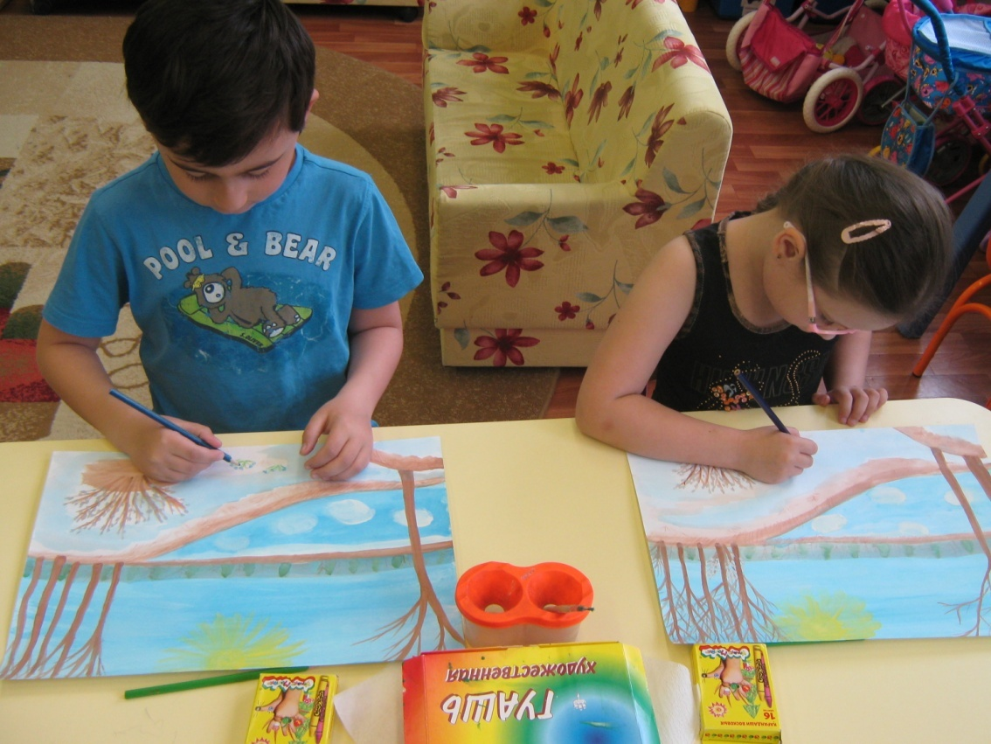

1. **Конспект занятия по рисованию в подготовительной группе**

**на тему: «Первые весенние цветы-крокусы»**

**Программное содержание:**  
Продолжать знакомить детей с нетрадиционной художественной техникой – рисованием восковыми мелками и акварельной краской.Закреплять и обогащать знания о времени года – весне, о природных явлениях, характерных для этого периода.

Расширять кругозор детей, развивать познавательные интересы, знакомя с жизнью растений - цветов.

Вызвать у детей творческий интерес, эмоциональную отзывчивость, желание творить.

Развивать память воображение, фантазию.

**Предварительная работа:**

Отгадывание загадок, рассматривание иллюстраций, репродукций картин с изображением природы и цветов,  беседы о сезонных изменениях в природе; чтение и заучивание стихотворений о природе, временах года; прослушивание музыкальных произведений П.И.Чайковского (альбом «Времена года»).

**Материалы и оборудование:**

Магнитофон, аудиозапись «Времена года» П.И.Чайковского,

Демонстрационный материал:

Наборы открыток, иллюстрации весенних цветов.

Раздаточный материал: листы бумаги  формата А3, акварельные краски, цветные восковые мелки, кисти, губки, стаканчики-непроливайки с водой.

**Ход занятия:**

*Воспитатель:* - Ребята! Сегодня я хочу поговорить с вами о прекрасном в нашей жизни, о красоте, о том, что украшает наш мир! Вы догадались о чем?

*Воспитатель задает наводящие вопросы:*

- Что вы считаете самым красивым на свете?

- Как люди украшают свои жилища в праздники?

- Чем можно полюбоваться даже среди зимы, в стужу и ветер?

- Что можно увидеть в лесу ранней весной?

- Чему мы радуемся после долгой зимы?

- Что дарят обычно женщинам в дни рождений и на праздники?

*Дети отвечают.*

*Воспитатель:* - Да, это все говорилось о цветах! Цветы – это прекрасные и удивительные растения.

Некоторые цветы живут долго, и цветут много раз, другие растут - растут, зацветают и умирают; есть цветы, которые цветут только весной или осенью, а другие радуют нас своей красотой почти весь год. Цветы растут в разных уголках Земли: цветы пустыни – это кактусы, которые тоже расцветают изящными бутонами; есть красивые орхидеи, растущие во влажных тропических лесах; или эдельвейсы, которые растут высоко в горах.

Ребята, вы, вероятно, слышали такое необычное название – крокусы. Это маленькие декоративные цветы, которые растут в садах и на клумбах нашего города и цветут ранней весной. Крокусы одними из самых первых появляются сразу после схода снежного покрова, следом за подснежниками и перед тем, как зацветут тюльпаны. Белые, жёлтые, оранжевые, сиреневые, фиолетовые и даже пёстрые — как же радуют они своей красотой, создавая ощущение праздника

У каждого цветка свой характер, своя тайна и своя красота. Я предлагаю вам рассмотреть фотографии крокусов и полюбоваться их разнообразием.

 Скажите, как о цветах можно красиво сказать?

*Дети:* Чудесные, удивительные, нежные, восхитительные, очаровательные, необыкновенные, красивые, изящные.

- Без цветов будет некрасиво и скучно на планете. Поэтому цветы надо беречь, не рвать, а любоваться ими.

*Физминутка:*

Наши алые цветки распускают лепестки.     (руки в стороны развести)

 Ветерок на них чуть  дышит,                         (легкое покачивание)

 Лепестки легко колышет,                             (легкое покачивание)

Наши алые цветки закрывают лепестки.       (руки опускаем)

Головы склоняют, крепко засыпают.             ( присаживаемся)

*Воспитатель:* Сегодня у нас необычное рисование, мы будем рисовать крокусы восковыми мелками и акварельной краской.

Обратите внимание, что крокусы растут семейками (кучками), форма лепестков у цветков овальная, цветок некрупный на низком стебельке, смотрит вверх, в отличии от подснежников. Листики длинные, узкие и заостренные, темно-зеленого цвета. Характерная и часто встречающаяся окраска крокусов ярко-желтая, сиреневая и белая.

Для рисования крокусов используем восковые мелки соответствующих цветов. Рисунок располагаем на всем листе. Обратите внимание, что при рисовании восковыми мелками, закрашивать изображение необходимо в одном направлении, без просветов. А для того, чтобы цветы выглядели естественно, контур и прожилки выделяем более темным цветом.

Самостоятельная работа детей под музыку П.И.Чайковского "Вальс цветов".

Теперь, когда цветы нарисованы, поролоновой губкой, смоченной в голубой акварельной краске, будем смачивать лист в одном направлении. При закрашивании всего листа, изображение, нанесенной при помощи восковых мелков, проявится. Помните, что фон не должен быть ярче основного рисунка, а основной – это крокусы.

Далее техника рисования "по-мокрому". Акварельной краской коричневого цвета при помощи кисти изображаем проталины.

По окончании работы, рисунки соединяются в единую композицию.

Дети рассматривают свои рисунки, рассказывают о своих впечатлениях, которые они хотели передать. Выбирают самые удачные работы, мотивируя свой выбор.

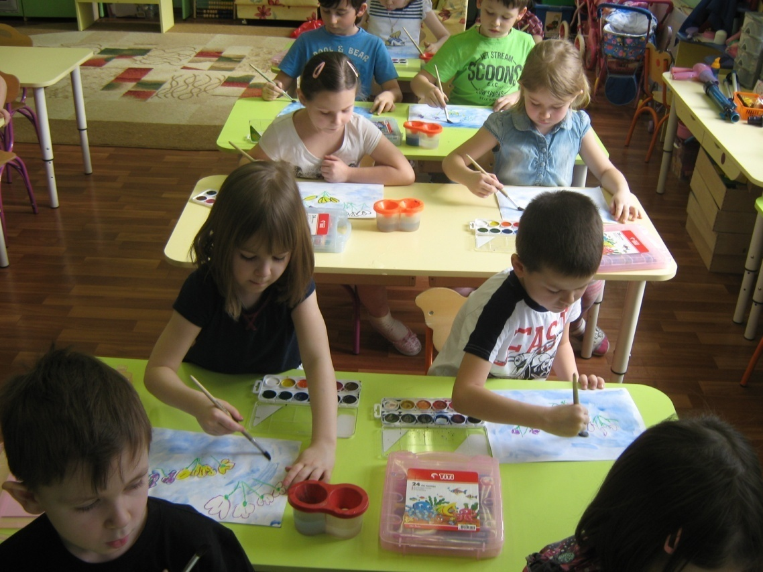

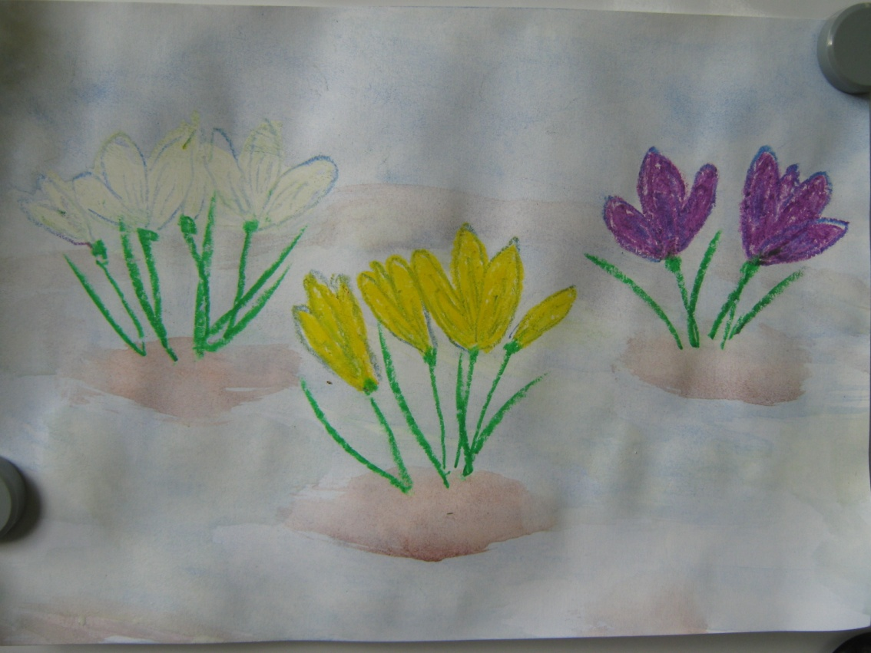

1. **Конспект занятия по рисованию в подготовительной группе на тему: «Цветущая верба»**

**Программное содержание:**

Закреплять умение рисовать ветки деревьев; использовать в своей работе кисти разной толщины. Продолжать учить детей рисовать пушистую вербу методом «тычка»; располагать рисунок на всем листе бумаги. Воспитывать усидчивость и аккуратность .

**Материал:** кисти № 2, 3, щетинная кисть, акварель, гуашь, ветки цветущей вербы, бумага для акварели формата А3, тонированная в голубой цвет.

**Предварительная работа:** Наблюдение за вербой, рассматривание пушистых сережек, рассматривание художественных иллюстраций и фотокартин на заданную тематику, чтение стихотворений.

**Ход занятия:**

***Воспитатель:*** Ребята, сейчас я вам загадаю загадку, а вы попробуйте отгадать. О каком дереве идёт речь?

***Загадка:***

Вот желтые комочки на деревьях цветут

Весной у быстрой речки нас манят и зовут.

Из почек появились вместо листьев – смотри:

Они пушистые и мягкие внутри.

***Дети:*** Это дерево называется верба.

***Воспитатель:*** Правильно, это верба (выставляет букет вербы на стол). Это дерево, которое цветёт ранней весной и вместо первых листьев выпускает соцветия в виде пушистых сережек – комочков.

Мы с вами уже наблюдали, как цветет верба - пушистые серебристые сережки распускаются и превращаются в пышные желтые комочки. Такой весёлый и «солнечный» цвет объясняется содержанием в них огромного количества пыльцы.

Сегодня мы с вами будем рисовать именно такую, уже распустившуюся вербу.

Обратите внимание, какие у нее ветки и как расположены пушистые сережки-комочки? Какой они формы?

***Дети:*** Ветки у вербы прямые и тонкие. На них поочерёдно как будто приклеились к почкам и веточкам пушистые желтые комочки, овальной формы.

***Воспитатель:*** А как же передать пушистость вербы? Сегодня нам поможет справиться с этой задачей жесткая кисточка из щетины. Как называется метод рисования такой кистью?

***Дети:*** Метод «тычка», при котором кисточка оставляет «колючий» мохнатый след.

***Воспитатель:*** Молодцы, правильно!

Сегодня я вам покажу, как передать в рисунке пушистые комочки вербы. Рассказ с одновременным показом:

Держим кисточку вот так,

Это трудно? Нет, пустяк!

Ровно вверх её держи

И тихонечко нажми.

Вверх, вниз, вверх вниз -

Лучше кисточка прижмись!

На листе – пушистый след

Вербочки пышнее - нет!

На каждой ветке мы поочерёдно коричневой гуашью рисуем почки, а затем, рисуем «тычком» желтые комочки, также используя гуашь. А теперь, попробуйте самостоятельно повторить, какова последовательность нашей работы?

***Дети:*** Сначала рисуем прямые тонкие ветки с почками. Затем желтые цветы вербы - в виде овальных пушистых комочков, жёсткой кистью, методом «тычка», поочерёдно слева и справа на ветке.

*Воспитатель:* Совершенно верно! Благодаря этому методу у нас получаются мелкие точечки от щетинной кисти и верба становится как живая.

Воспитатель дает словесный сигнал, чтобы приступит к работе:

*Один, два, три, четыре, пять - начинаем рисовать!*

Дети выполняют работу, воспитатель помогает тем, кто испытывает затруднения.

По окончании занятия все детские работы вывешиваются на стенде.

**Воспитатель предлагает детям рассмотреть все работы и выбрать наиболее удачные. Просит объяснить свой выбор.**

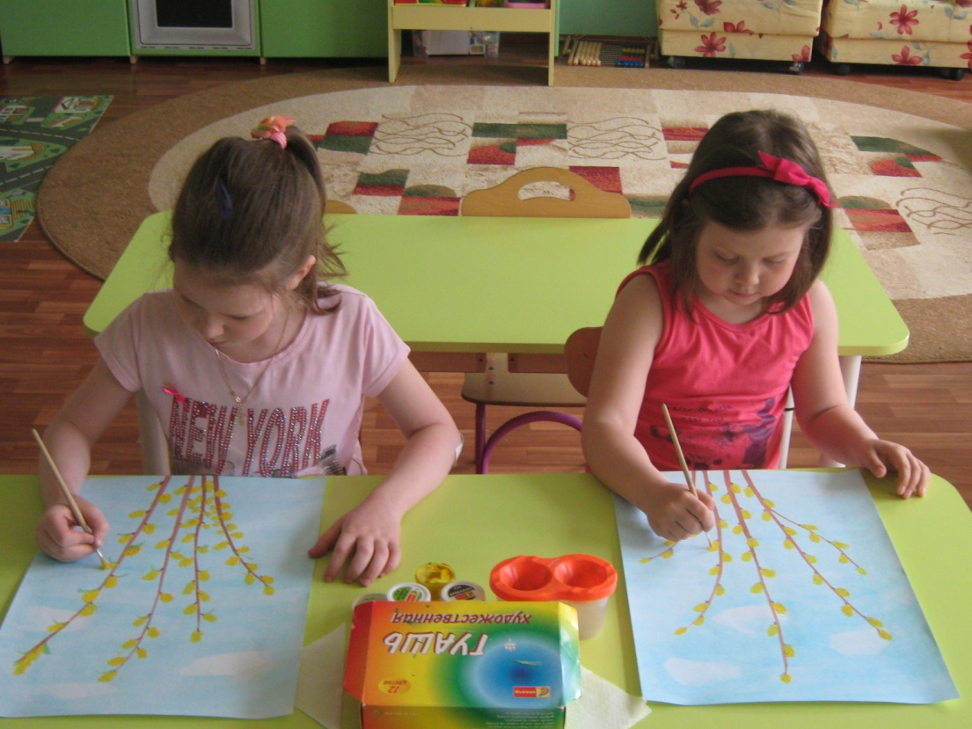

1. **Конспект занятия по рисованию в подготовительной группе**

**на тему: «Дерево весной. Береза»**

**Программное содержание:**

Развивать наблюдательность, вырабатывать умения самостоятельно находить способы изображения сложных природных форм.Закреплять изобразительные навыки, развивать творческие способности. Воспитывать интерес и любовь к живой природе.

**Материал:** Репродукции картин с изображением березы, кисти № 2, 3, щетинная кисть №4, краски: акварель, гуашь, восковые мелки, бумага для акварели формата А3 (предварительно затонированная), палитры, салфетки, стаканчики с водой, пробники.

**Предварительная работа.**

Наблюдения в природе, рассматривание репродукций картин: В. Бакшеев «Голубая весна», А. А. Рылов «Березы», А. И. Куинджи «Березовая роща». Рисование деревьев.

**Ход занятия:**

Звучит музыка « Голоса природы»

*Воспитатель:* Ребята, вы наверно заметили, что с приходом весны всё проснулось и ожило вокруг. Весна уверенно шагает по земле. Сейчас самый разгар весны, ещё пройдет несколько дней и наступит лето. Как называется третий, заключительный весенний месяц?

*Дети*: Этот месяц называется - Май

*Воспитатель:* Месяц май цветет и греет,

Над полями ветер.

Белый ландыш расцветает,

Мотылек над ним летает.

Совсем недавно мы с вами рисовали раннюю весну, когда ещё не появилась зеленая травка и на деревьях ещё не было листочков. Скажите, какие изменения в природе произошли сейчас?

*Дети:* На улице стало тепло, на голубом небе ярко светит солнце, везде зеленеет трава, цветут одуванчики. Птицы звонко щебечут. Деревья оделись в «зеленый наряд», зацвели многие плодовые деревья и декоративные кустарники.

*Воспитатель:* Вспомните, какие деревья растут на нашем участке?

*Дети:* На нашем участке растут рябина, черемуха, ясень, береза.

*Воспитатель:* Молодцы ребята, вы очень внимательны!

Давайте поговорим об одном из этих деревьев - о березе.

Береза – самое распространенное дерево в нашей стране. Берёза – символ красоты русской природы! Она растет в деревнях и городах, в лесах вперемешку с елями и соснами или целыми рощами, которые так и называют – березовые. Название «береза» происходит от слова «беречь». В давние времена люди считали, что веточки, принесенные в дом, защищают от зла.

Красота русской березы запечатлена в картинах знаменитых художников.

Об этом удивительном дереве сложено много стихов, песен и сказок. Послушайте некоторые из этих стихотворений :

«Люблю берёзку русскую»

Автор: А.Прокофьев

*Люблю берёзку русскую,*

*То светлую, то грустную,*

*В белёном сарафанчике,*

*С платочками в карманчиках.*

*С красивыми застёжками.*

*С зелёными серёжками.*

*Люблю её нарядную,*

*Родную, ненаглядную,*

*То ясную, кипучую,*

*То грустную, плакучую.*

**«Первый лист»**Автор: Ф. И. Тютчев

*Лист зеленеет молодой.  
Смотри, как листьем молодым  
Стоят обвеяны березы,  
Воздушной зеленью сквозной,  
Полупрозрачною, как дым…  
Давно им грезилось весной,  
Весной и летом золотым, –  
И вот живые эти грезы  
Под первым небом голубым  
Пробились вдруг на свет дневной…*

Сегодня мы с вами будем рисовать это замечательное дерево.

А чтобы подготовиться к творческой работе, проведем физкультминутку «Мы березку посадили»:

*Мы березку посадили,*   имитация посадки и полива дерева.

*Мы водой ее полили.*

*И березка подросла*,   дети-березки: присели, встали, выпрямились, руки вверх.

*К небу ветки подняла.*

*А потом их наклонила*                 наклониться вперед, покачать руками.

*И ребят благодарила.*

Дети возвращаются на свои места.

*Воспитатель:* Теперь я вижу ребята, что вы готовы к работе.

На листе бумаги мы наметим середину. Это нужно для того, чтобы дерево, которое мы нарисуем, красиво располагалось в центре нашей картины. Березу начинаем рисовать со ствола. У березы ствол «стройный» и высокий, белого цвета с темными отметинами. Ветки этого дерева очень тонки, поэтому они свисают вниз. Ствол с характерным для березы рисунком и тонкие ветви мы будем рисовать черным восковым мелком. Затем забелим получившееся изображение белой краской и нарисуем листья методом «тычка». Для листвы будем использовать светло зеленую гуашевую краску, в дополнение к ней добавим несколько штрихов желтой краски. Это необходимо для того, чтобы «оживить нашу березку», показать, как светятся на солнце её молодые листочки. Картину дополним молодой зеленой травой и одуванчиками.

Воспитатель предлагает детям начать работу.

По окончании занятия, готовые работы располагают на выставке. Дети рассматривают свои работы и анализируют: у кого получилась самая высокая, самая стройная, самая плакучая, самая зеленая береза. Кто нарисовал наиболее аккуратно и наиболее правдоподобно.

Воспитатель хвалит детей за красивые рисунки.

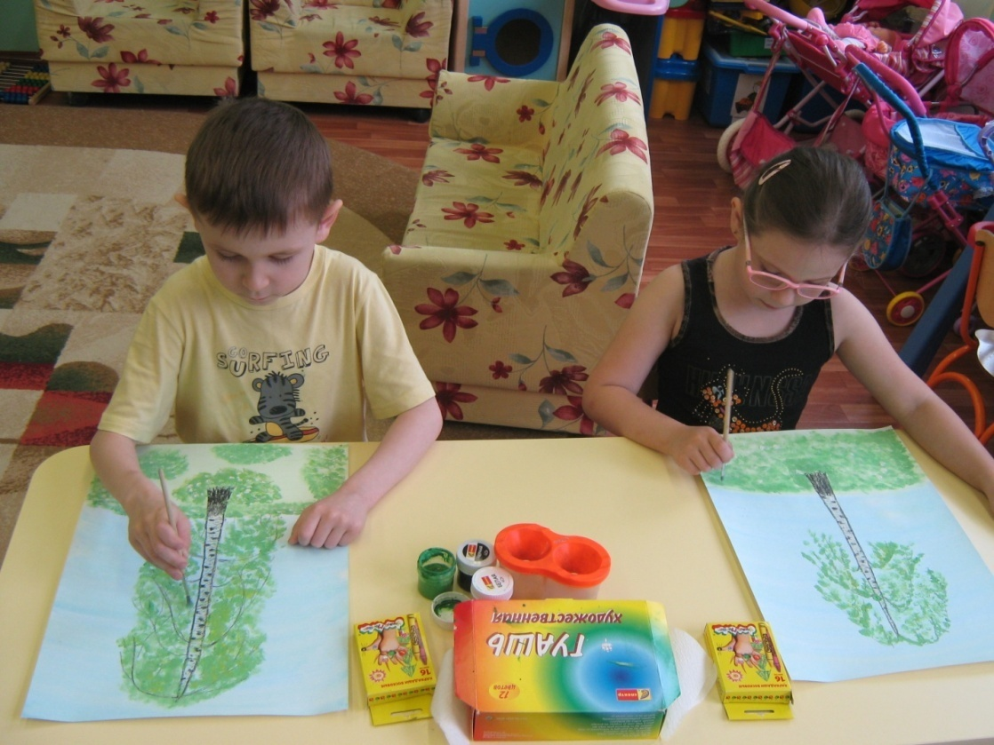

1. **Конспект занятия по рисованию в подготовительной группе**

**на тему: «Цветущая весна. Ветки сирени»**

**Программное содержание:**

Учить рисовать ветку сирени, используя несколько оттенков одного цвета для придания изображению объемной формы.  
**Задачи**:   
1. Знакомить с понятием «оттенки» цвета, использованием оттенков одного цвета в рисовании, получение их. Закрепить умение тонировать лист бумаги с помощью поролонового тампона.  
2. Развивать умение использовать технику «тычка» для рисования сирени, располагать рисунок по диагонали, на всем листе бумаги, использовать акварель и гуашь в одном рисунке.  
3. Воспитывать наблюдательность, аккуратность и желание передавать в рисунке красоту природы.

**Материал:** белый лист бумаги для акварели формата А3, краски: акварель, гуашь; две кисточки: пони или белка № 1 и № 2; поролоновые тампоны для тонирования бумаги; стакан-непроливайка для воды, ветка сирени, иллюстрации с изображением сирени разных оттенков.

**Предварительная работа:** Наблюдения, чтение стихотворений о весне, о сирени, рассматривание фотографий и репродукций картин: «Сирень» П. Кончаловского, «Весенний букет» В. Иванова, «Букет сирени» К. Киселева.

**Ход занятия:**

*Иванов  В.И. - Весенний  букетНачало формы*

*Конец формы*

*Иванов  Владимир - Сирень в корзине Начало формы*

*Конец формы*

*Воспитатель:* Цветущие кустарники сирени поздней весной украшают наши парки, дворы, дачные участки, распространяя вокруг нежный аромат.  
Когда цветет сирень, кажется, что даже сам воздух наполняется хорошим настроением. Ее пушистые и ароматные соцветия из мелких цветков-звездочек, плотно прилегающих друг к другу, восхищают своим изяществом и красотой. Недаром поэты всех времен воспевали цветущую сирень в своих стихах, а художники писали картины.  
*Символ мая, весны и любви  
Вызывает в душе восхищенье.  
Не о ней ли поют соловьи?  
Да, конечно, о ней, о сирени*  
 Этот многоствольный кустарник с сердцевидными листьями тёмно-зелёного цвета и гладкой корой знаком всем. Принадлежит он к семейству маслиновых. Жасмин, оливу, ясень можно считать ближайшими «родственниками» красавицы сирени.

Ребята, давайте пройдем в нашу художественную мастерскую и нарисуем картину «Ветки сирени».  
Работу будем начинать с тонирования листа бумаги. Для этого нам понадобятся акварельные краски, поролоновый тампон и вода.

Пропитываем тампон водой, а лишнюю воду отжимаем.

Набираем нужный оттенок акварели, наносим ровным слоем на лист бумаги. Тонировать лист можно одним или несколькими цветами, постепенно их смешивая на листе бумаги, плавно переходя от одного цвета к другому.

Пока тонированный лист бумаги сохнет, давайте рассмотрим ветку сирени: её строение, оттенки цвета, форму листьев, цветков и т.д.   
Набираем на кисть (№1) акварель коричневого цвета и кончиком кисти по диагонали наносим рисунок ветвей сирени. Утолщаем нижний край ветки, «срез».

Затем, кисть промываем, набираем зелёную краску для рисования веточек и листьев.

Теперь на палитре разведем гуашь. Нам понадобятся три оттенка фиолетового цвета (тёмный, средней насыщенности и светлый)   
Воспитатель показывает, как получить эти оттенки цвета, смешивая основной цвет гуаши с белилами (гуашью белого цвета).

Тёмный оттенок – это цвет гуаши. Чтобы получить средний оттенок – добавляем немного белой гуаши. Для более светлого оттенка добавляем в основной цвет побольше белил.  
Рисовать цветы сирени мы будем, используя «метод тычка». Обратите внимание, что соцветия сирени овальной формы.

Начинаем «заполнять» веточки сирени «цветочками», используя гуашь средней насыщенности.

Продолжаем рисование кистей сирени гуашью тёмного оттенка. Тёмный цвет будет присутствовать в рисунке сирени в основном снизу ветки, т.к. нижняя часть любого предмета освещается меньше и имеет более насыщенный, тёмный цвет.

Светлым оттенком гуаши оттеняем ветку сирени сверху.

Чтобы придать больший объём ветке сирени, можно немного оттенить соцветие «тычками» белой гуашью.

Приступаем к рисованию листьев. При рассматривании ветки сирени, мы с вами отметили, что форма листьев – сердцевидная. Заполняем листьями веточки зелёного цвета. Раскрашиваем акварелью, используя сначала светлый цвет зелёной краски, размывая её водой. Не дожидаясь полного высыхания, наносим зелёный цвет более тёмного тона, прорисовывая прожилки на листьях.

По окончании занятия, готовые работы располагают на выставке. Дети рассматривают свои работы и анализируют: у кого получилась самая пышная, самая изящная, самая яркая сирень. Кто нарисовал наиболее аккуратно и правдоподобно.

Воспитатель хвалит детей за красивые рисунки.

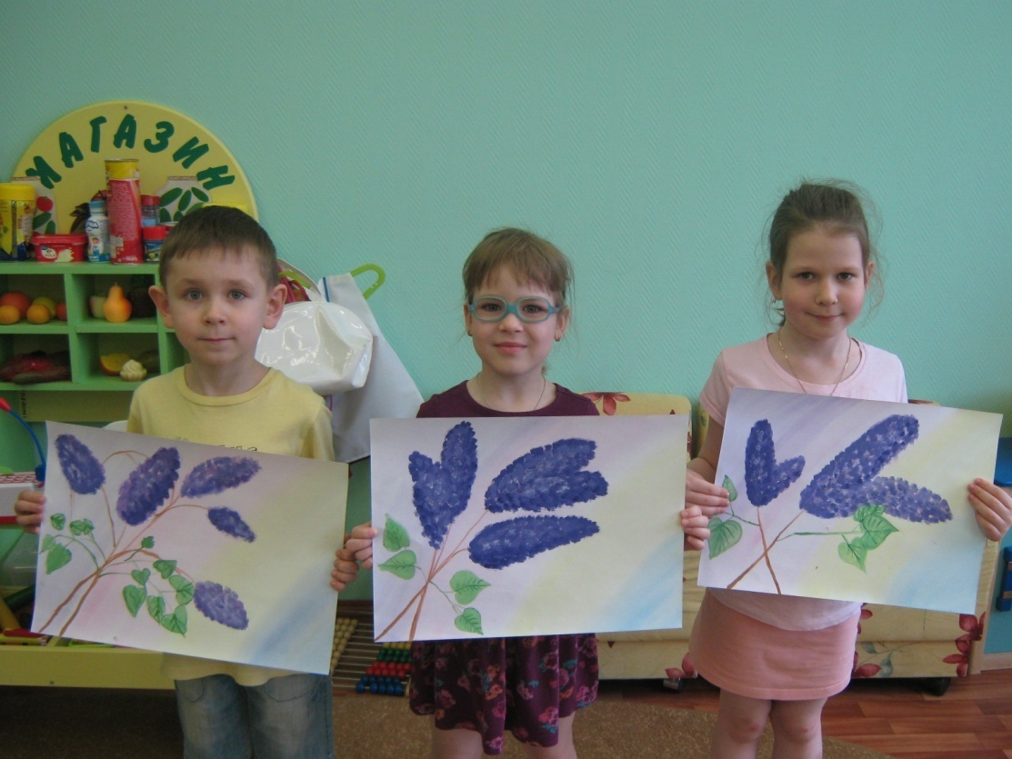

1. **Конспект занятия по рисованию в подготовительной группе по замыслу**

**на тему: «Весенние краски»**

**Программное содержание:**

Закреплять умение самостоятельно выбирать и использовать в работе разнообразные изобразительные материалы и средства.  
Закреплять знания детей о свойствах и качествах изобразительного материала.  
Продолжать развивать умение задумывать содержание своего рисунка и доводить замысел до конца. Развивать мышление, воображение, чувство цвета и композиции.  
Передавать в рисунке свое отношение к окружающему миру.

**Материал:** наборы гуаши, акварель, восковые мелки, цветные карандаши, восковые карандаши, кисти разных размеров, баночки с водой, бумага формата А3, тканные салфетки, палитры, губки для тонирования бумаги. Репродукции картин о весне.

**Предварительная работа:** Наблюдения, чтение произведений художественной литературы, заучивание стихотворений о весне, рассматривание иллюстраций, фотографий, репродукций картин известных художников на заданную тематику.

**Ход занятия:**

*Воспитатель:* Ребята, вот и подходит к концу это замечательное время года – Весна. Давайте вспомним все весенние изменения, которые происходили в природе за три последних месяца.

*Ответы детей.*

*Воспитатель*: Послушайте, как красиво говорит о весне в своем стихотворении «Салют весне» поэтесса З.Александрова:

Ударил гром двенадцать раз  
И замер в стороне.  
Природа отдала приказ  
Салютовать весне.

Приказ черёмухе цвести,  
Крапиве быть не злой.  
Дождю дорожки подмести  
Серебряной метлой.

Чтоб каждый кустик был певуч  
Всем птицам звонче петь,  
А солнцу выйти из-за туч  
И веселее греть.

Сегодня у нас не обычное творческое занятие - вы будете самостоятельно рисовать картины весны.

Сначала вы сами должны определиться и придумать тему для своего рисунка, выбрать изобразительные материалы, которые вам потребуются для работы.

Давайте вспомним, что мы с вами наблюдали, читали, какие картины рассматривали на протяжении всех трех весенних месяцев, какие красивые рисунки рисовали, используя различные художественные материалы и методы.

Представьте, что вы художники, которые хотят передать всю красоту весенней природы в своих картинах.

Чтобы нарисовать красивые картины природы, давайте вместе подумаем, что бы вы могли изобразить.

Каждый ребенок выбирает тему для своего рисунка и делится своей задумкой с окружающими.

Воспитатель предоставляет детям проявить всю свободу творчества. Помогает и направляет детей, испытывающих некоторые затруднения. При необходимости помогает определиться с темой рисунка, его композицией и использованием художественных средств.

По окончании занятия, все детские работы размещаются в единую композицию на выставке под общим названием «Весенние краски».

Дети рассматривают свои рисунки, отмечают наиболее удачные, обращают внимание на технику выполнения и применение тех или иных художественных средств. Анализируют: кто выбрал более интересную тему, кто нарисовал наиболее аккуратно и правдоподобно и пр.

Воспитатель хвалит детей за красивые творческие рисунки.

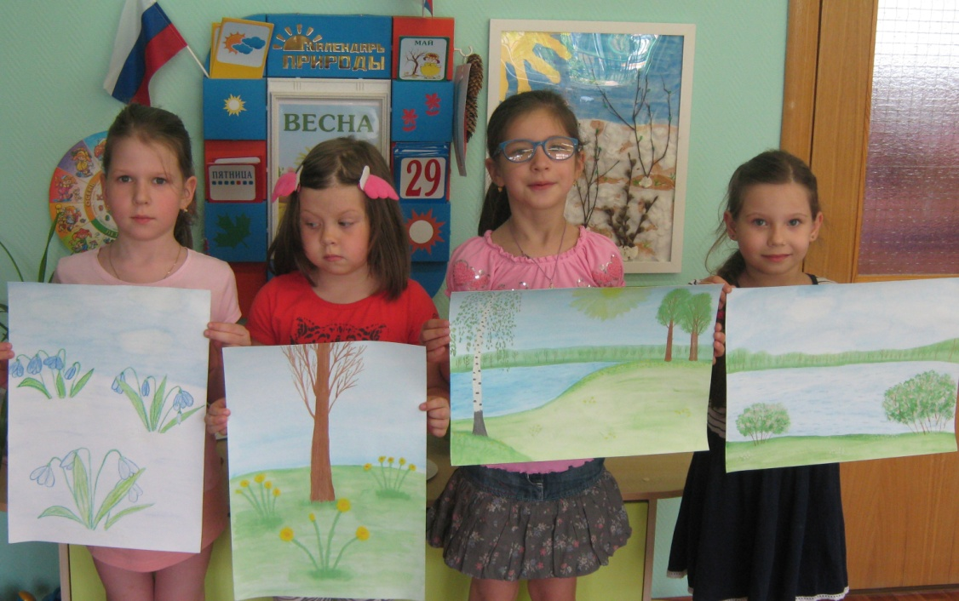

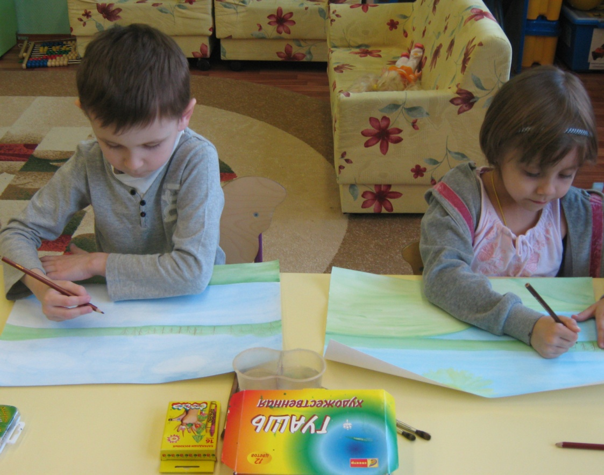

**Качественный анализ детских работ:**

С помощью целенаправленной и систематической работы по обучению старших дошкольников рисованию пейзажа с использованием нетрадиционных техник удалось повысить их качество сформированности навыков и умений, вызвать желание и интерес детей к занятиям. Все дети с интересом и удовольствием выполняли задания.

**Вывод:**

Основываясь на результатах опытно-практической части и занятия по замыслу, мы подтвердили результативность работы по формированию изобразительных умений детей подготовительной группы посредством рисования пейзажа.